Приложение 1

Инструменты и приспособления.
Таблица №1
Наименование и назначение | Наглядное изображение
Планшайба – для закрепления заготовки большого диаметра и точения внутренней полости детали | 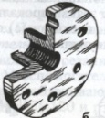
Линейка – для измерения и контроля длины детали | 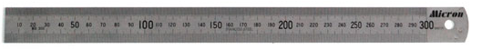
Штангенциркуль – для измерения и контроля диаметра детали перед работой и в процессе работы
Нутромер – для измерения и контроля внутреннего диаметра детали в процессе работы | 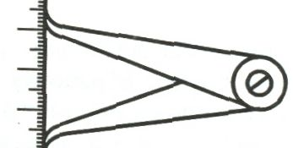
Резец – полукруглая стамеска (реер) – для чернового точения наружной поверхности детали | 
Резец – плоская широкая стамеска (майзель) – для чистового точения наружной поверхности детали и для прорезания канавок . | 
Резец – плоская узкая стамеска - для прорезания канавок, для точения внутренней полости и для отрезания детали
Крючок – изогнутая полукруглая стамеска – для точения внутренней полости детали. | 
Сверло – для сверления детали вдоль оси вращения | 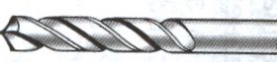
Напильники разной формы – для обработки наружной и внутренней поверхностей | 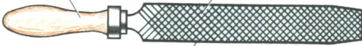
Наждачная бумага с колодками разной формы – для обработки наружной и внутренней поверхностей | 